«СОГЛАСОВАНО»  Начальник Управления образования  Курчатовского района Администрации г.Челябинска  дата Рудковская Е.Е.  «СОГЛАСОВАНО»  Начальник ГИБДД УМВД России по г. Челябинску подполковник полиции  дата М.П. Савенко |  |  | «УТВЕРЖДАЮ»  Заведующий МБДОУ ДС №394  дата Ишкова И.Н.

ПАСПОРТ
дорожной безопасности
Муниципального бюджетного дошкольного образовательного учреждения детский сад общеразвивающего вида с приоритетным осуществлением художественно-эстетического направления развития воспитанников
№394 г.Челябинска (МБДОУ ДС №394)

2014
Общие сведения

Муниципальное бюджетное дошкольное образовательное
учреждение детский сад общеразвивающего вида с приоритетным осуществлением художественно-эстетического направления развития воспитанников № 394 г. Челябинска
_______________________________________________________
(Наименование ОУ)

Тип ОУ дошкольное
Юридический адрес ОУ: 454014, Челябинская область, г. Челябинск
Комсомольский проспект,68
Фактический адрес ОУ: г. Челябинск, Комсомольский проспект,68.

Руководители ОУ:

Директор (заведующий) | Ишкова Ирина Николаевна | +7(351) 741-35-48
Гл. бухгалтер | Исенова Гулинара Крыкбаевна | +7(351) 741-46-92
Зам.зав. по УВР | Елисова Юлия Витольдовна | +7(351) 741-46-92
Ответственные от  Госавтоинспекции | инспектор отделения пропаганды БДД ГИБДД УМВД России по г. Челябинску капитан полиции | Скрынник Ольга Геннадьевна
 | телефон
Ответственные работники  за мероприятия по профилактике  детского травматизма: | Зам.зав. по УВР | Елисова Юлия Витольдовна
Руководитель или ответственный  работник дорожно-эксплуатационной  организации, осуществляющей  содержание УДС∗ | начальник МБУ «УДР» | Краснов Дмитрий Анатольевич
 | +7 (351) 727-47-00
Руководитель или ответственный  работник дорожно-эксплуатационной  организации, осуществляющей  содержание ТСОДД* | начальник ОАО «СМЭУ ГАИ» | Евстигнеев Николай Михайлович
 | +7 (351) 727-15-18

Количество учащихся 280
Наличие уголка по БДД Группы, центральный вход в МБДОУ
(если имеется, указать место расположения)
Наличие класса по БДД нет
(если имеется, указать место расположения)
Наличие площадки по БДД
площадка перед Центральным входом в МБДОУ

Наличие автобуса в ОУ нет
(при наличии автобуса)

Время пребывания в ДОУ:
7.00-19.00 часов

Телефоны оперативных служб:
01
02
03
Содержание
- План-схема район расположения ОУ, пути движения транспортных средств и детей (учеников, обучающихся);
- Пути движения транспортных средств к местам разгрузки/погрузки и рекомендуемые пути передвижения детей по территории образовательного учреждения

1. План-схема района расположения ОУ, пути движения транспортных средств и детей

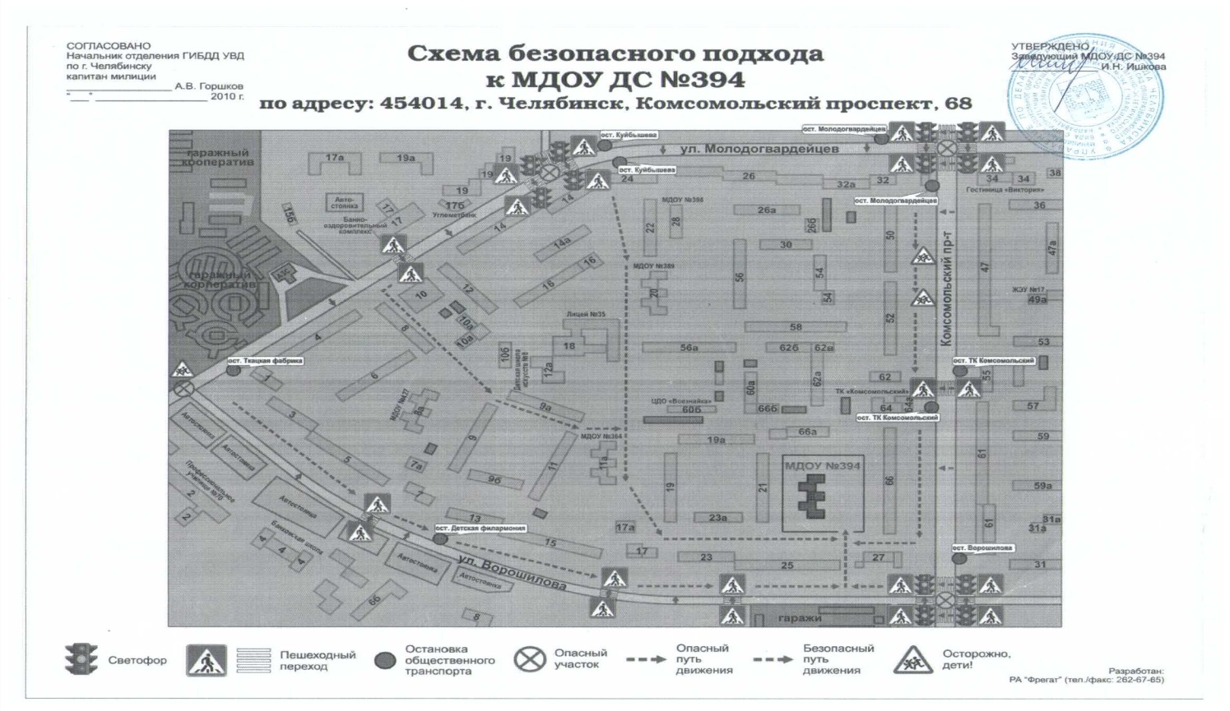

2.Пути движения транспортных средств к местам разгрузки/погрузки и рекомендуемые пути передвижения детей по территории образовательного учреждения

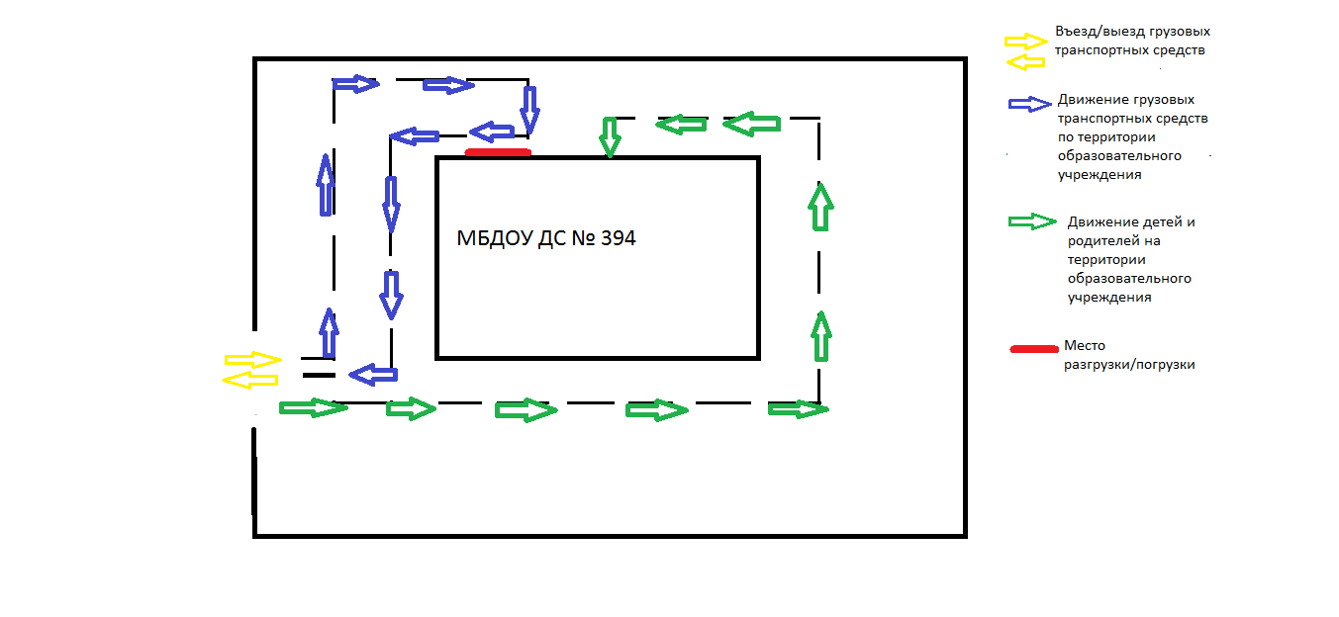

 Дорожно-эксплуатационные организации, осуществляющие содержание УДС, несут ответственность в соответствии с законодательством Российской Федерации (Федеральный закон «О безопасности дорожного движения» №196-ФЗ, КоАП, Гражданский кодекс).

